
Ödev Kalemi İlkokulu 2 - B Sınıf 2. Ünite Kazanım Değerlendirme Sınavı

1. Aşağıdaki sayıların arasına uygun ifadeleri yazınız.

"büyüktür - küçüktür – eşittir"

57 ………………. 85 13…………………..13 44………………….67
38 ………………. 27 27…………………..65 35………………….29
44 ………………. 44 39…………………..38 3………………………6

2. Sayıları büyükten küçüğe sıralayınız. Sayıları küçükten büyüğe sıralayınız.
17- 81 - 33 - 77 :………………………………. 25 – 34 – 17 – 23 :…………………………………
19 - 13 - 57 - 35 : ……………………………… 35 – 42 – 18 – 30 :………………………………….
44 – 51 – 67 – 93 :…………………………….. 26 – 44 – 95 – 11 :…………………………………

3. 11 kişilik bir koşu yarışmasında, önünde 4 koşucu, arkanda da 6 koşucu varsa sen kaçıncı sıradasın?

4. Aşağıdaki sayıları hangi onluğa yakın (yuvarlama) olduğunu yazınız.
11 : | 19 : | 33 : | 67 : | 55 : | 86 :

5. Aşağıdaki ifadelerden hangisi doğru olabilir?
a- ) Kitabın boyu 2 kulaçtır.
b- ) Silginin boyu 3 parmaktır.
c- ) Kalemin boyu 1 adımdır.

6. Aşağıdaki ölçülerden hangisi büyüktür.
a- ) kulaç b- ) adım c- ) karış

7. Zeynep’in 1 karışı 15 santimetre ise 2 karışı kaç santimetredir?

8. Hangi kutu daha çabuk dolar? İşaretleyiniz.

A

C
B

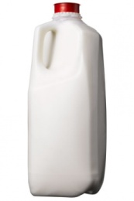
9. Bu şişedeki sütü ölçmek hangisi ile daha uzun sürer? İşaretleyiniz.
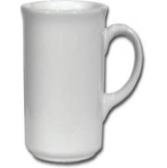
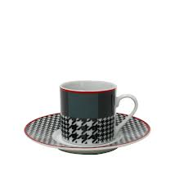
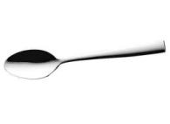

10. Aşağıdaki örüntülerin kuralını belirleyip eksikleri tamamlayın.
3 - 6 - 9 - ……. - ……. - 18 - …… - 24 - ……. - …….

3 - 5 - 7 - …… - …… - 13 - ….. - …… - 19 - …..

11. 46 ile 49 sayıları karşılaştırıldığında hangisi söylenemez?
a- ) 46 sayısı 49’dan küçüktür.
b- ) 46 ve 49 sayılarının onlukları eşittir.
c- ) 46 ve 49 sayılarının birlikleri eşittir.

12. Çizgilerin boyunu cetvelle ölçüp kaç santimetre olduklarını yazınız.

…………… ……………. …………………..

13.Bir sepette 30 elma var. Bu sepete 27 elma daha koyarsam, sepette kaç elma olur?

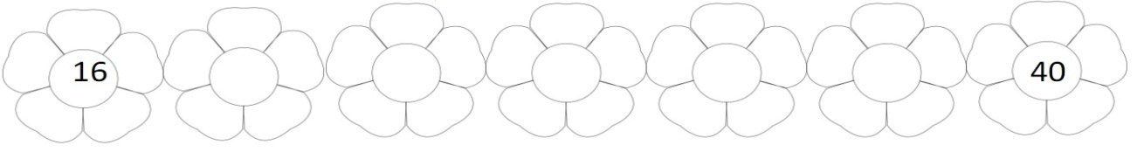
14. Verilen sayıdan başlayarak çiçeklerin içine ileriye doğru 40'a kadar dörder dörder yazarak tamamlayınız.

Bu yazılıda en zor soru - .... . soruydu.

